**PRUEBA DE CONTENIDOS MINIMOS DE DCLI FEBRERO 2017**

Vamos a realizar una aplicación WEB en la que podemos ver la información de los alumnos de nuestro centro. Esta aplicación será manejada por los usuarios que aparecen en la tabla “rolak” de nuestra Base de Datos “zornotzaikastetxea”.

Hay que tener en cuenta que tenemos dos tipos de usuarios:

* Ususarios con ROL de LECTOR
* Usuarios con ROL de ADMINISTRADOR.

Los usuarios con ROL de LECTOR, tendrán únicamente la posibilidad de leer la información de los alumnos.

Los usuarios con ROL de ADMINISTRADOR, además de leer la información de los alumnos, tienen la posibilidad de AÑADIR ALUMNOS NUEVOS o BORRAR ALUMNOS EXISTENTES.

Los integrantes de tabla IKASLEAK, no son usuarios para manejar la aplicación.

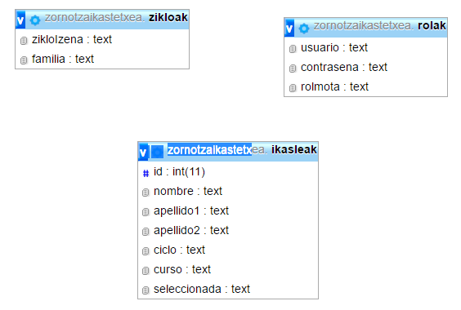

Al iniciar la aplicación, lo primero que veremos será lo siguiente: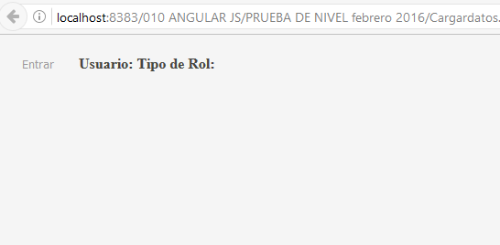

Lo primero que tenemos que hacer, será ENTRAR. En este formulario tendremos que meter los datos del usuario con el que queremos loguearnos. (LOGIN.JS).

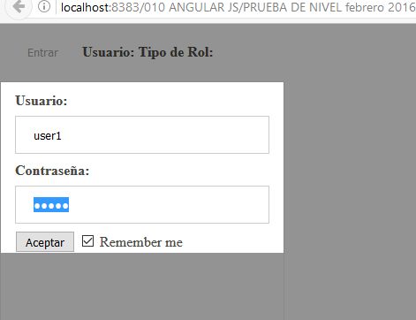

**Si alguno de los campos está vacío, la validación se hará con JAVASCRIPT y sacará un mensaje indicándolo.**

**Si metemos el usuario “user2”, como es “lector”, visualizará únicamente la información de los alumnos. No podrá hacer ninguna otra acción.**

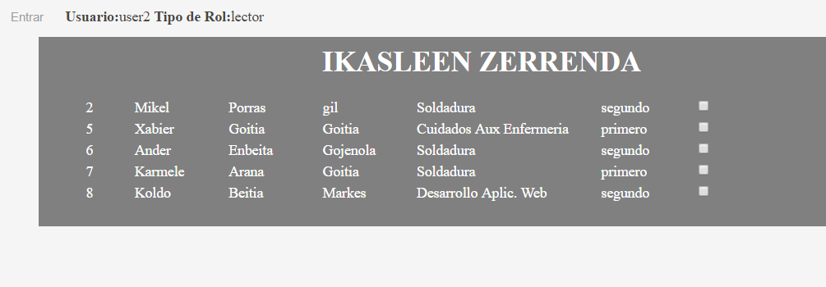

**Si metemos el usuario “user1”, como es “administrador”, visualizará la siguiente pantalla:**

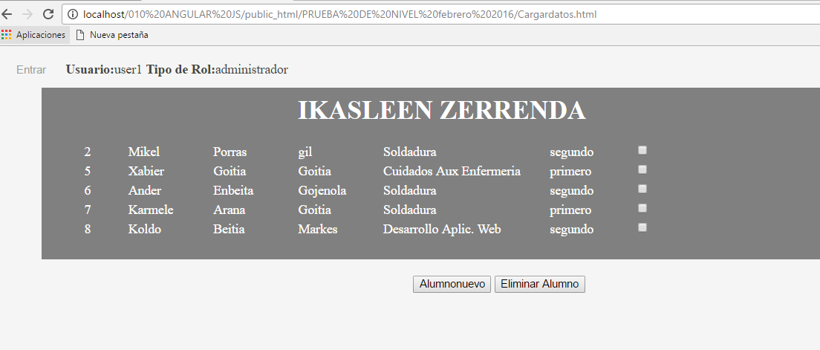

**Si seleccionamos AlumnoNuevo, en la parte inferior nos aparecerá un formulario para introducir los datos del alumno:**

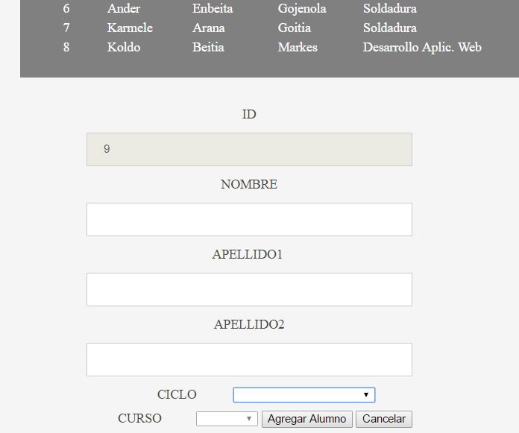

**El ID será un valor que hay que calcular.**

**El combo de los ciclos se cargará con los datos de la base de datos.**

**Para poder introducir el curso, habrá que tener seleccionado el ciclo.**

**Los resultados de las vistas se harán con ANGULAR.**